**Данча**

**Тема 13**

**Перший рівень**

<https://oxford-med.com.ua/ua/>

<https://antik55.atlassian.net/jira/software/projects/ABC/boards/1/backlog>

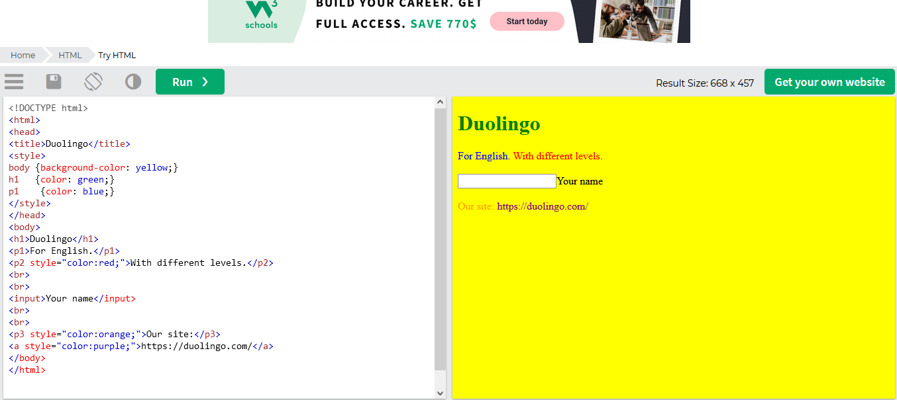

**Другий рівень**

За допомогою Developer Tools визнач кодування символів, використаних на таких вебсторінках:

<https://beetroot.academy> UTF-8

<https://microseniors76.com/> ISO-8859-1

<https://www.tennis-warehouse.com/> UTF-8

<https://www.fidelity.com/> UTF-8

**Третій рівень**

https://www.amazon.com/ - Xpath таких елементів:

* Logo сайту - //*[@id="nav-logo-sprites"]

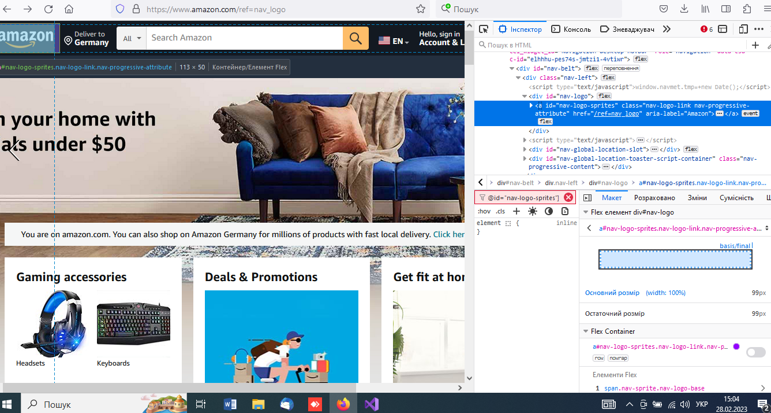

* Кошик - /html/body/div[1]/header/div/div[1]/div[3]/div/a[4]/div[1]/span[2]

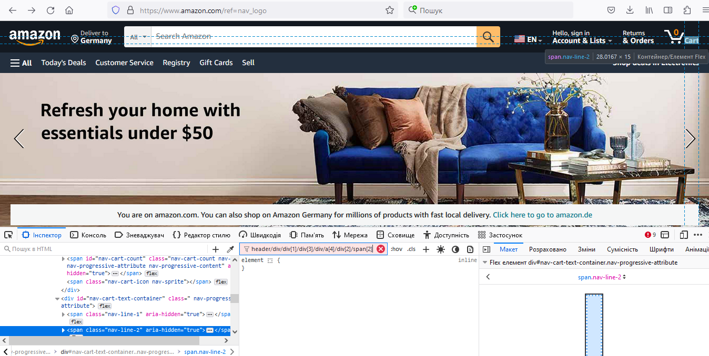

* Language switcher - /html/body/div[1]/header/div/div[1]/div[3]/div/a[1]/span/span[2]/div

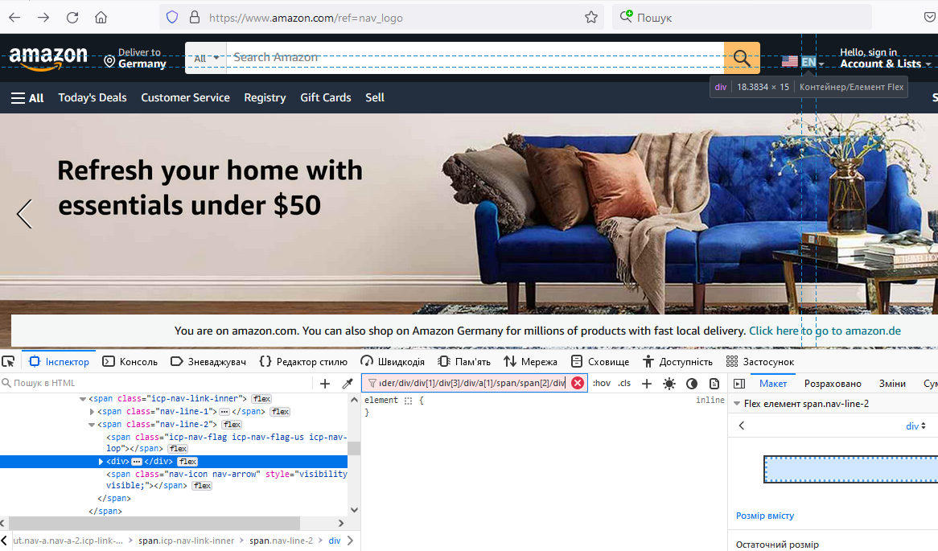

* Поле пошуку - //*[@id="twotabsearchtextbox"]

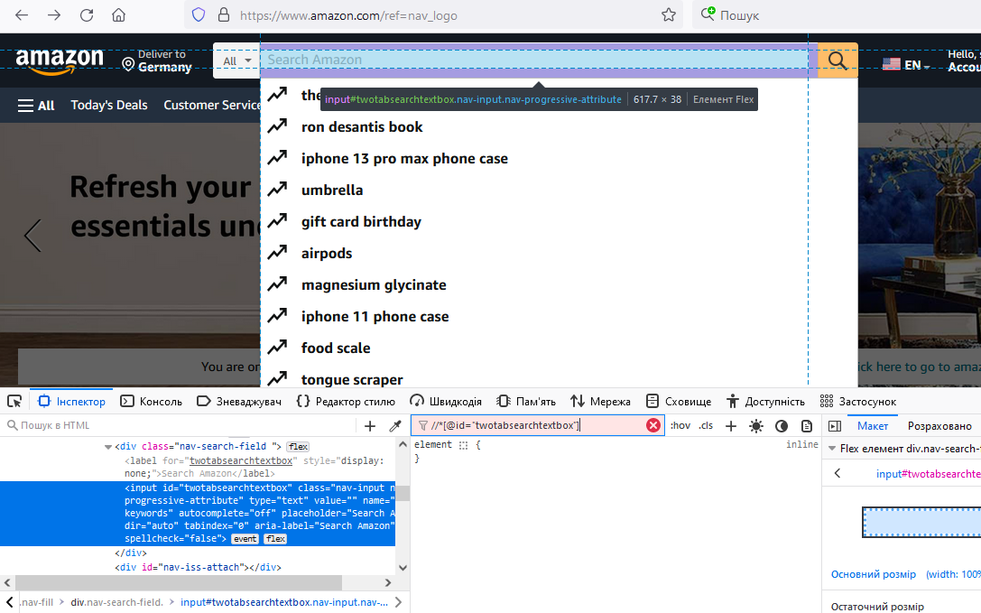

* Розділ меню Gift Cards - /html/body/div[1]/header/div/div[4]/div[2]/div[2]/div/a[4]

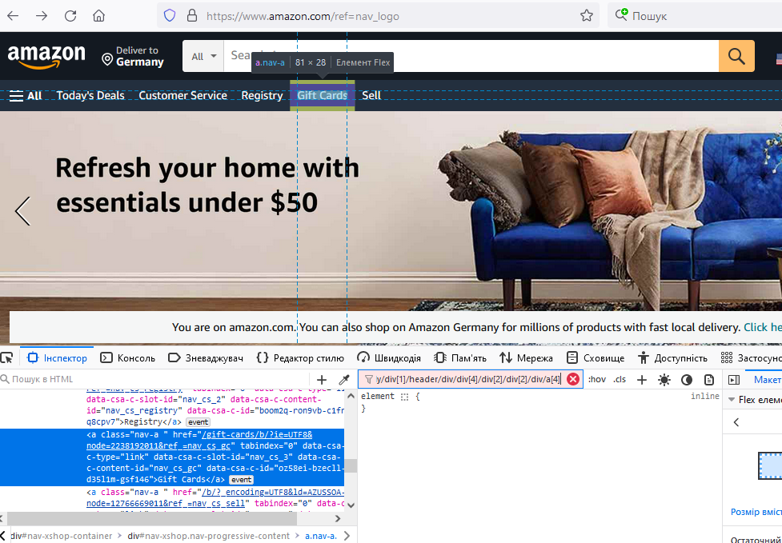

* Розділ меню Today’s Deals - /html/body/div[1]/header/div/div[4]/div[2]/div[2]/div/a[1]

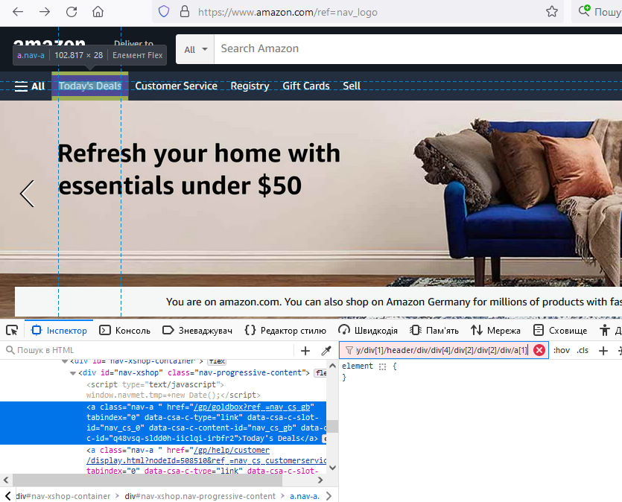

* Розділ меню Registry - /html/body/div[1]/header/div/div[4]/div[2]/div[2]/div/a[3]

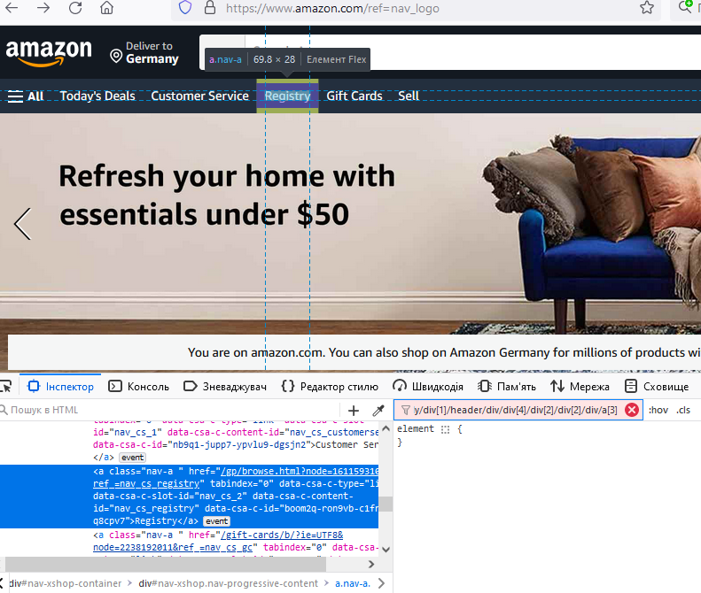

* Розділ меню Sell - /html/body/div[1]/header/div/div[4]/div[2]/div[2]/div/a[5]

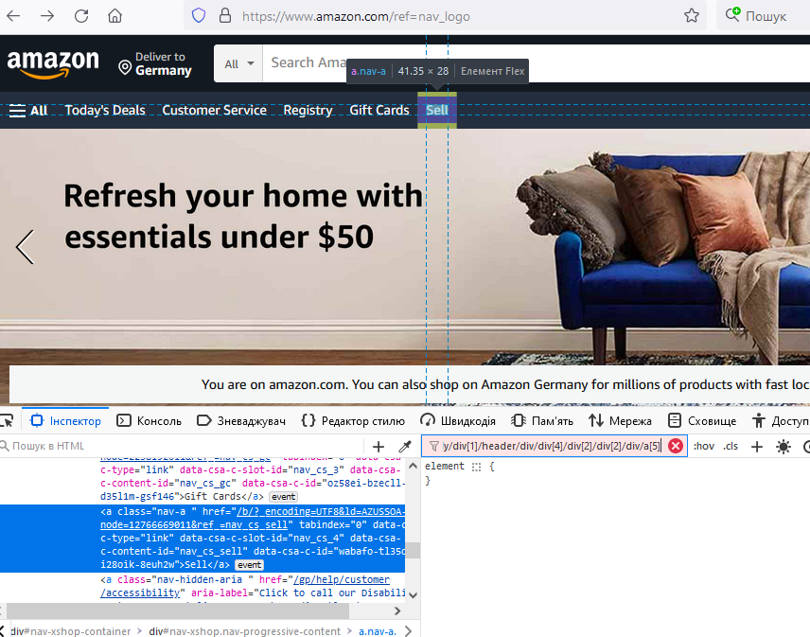

* Розділ меню Accounts & Lists - /html/body/div[1]/header/div/div[1]/div[3]/div/a[2]/span

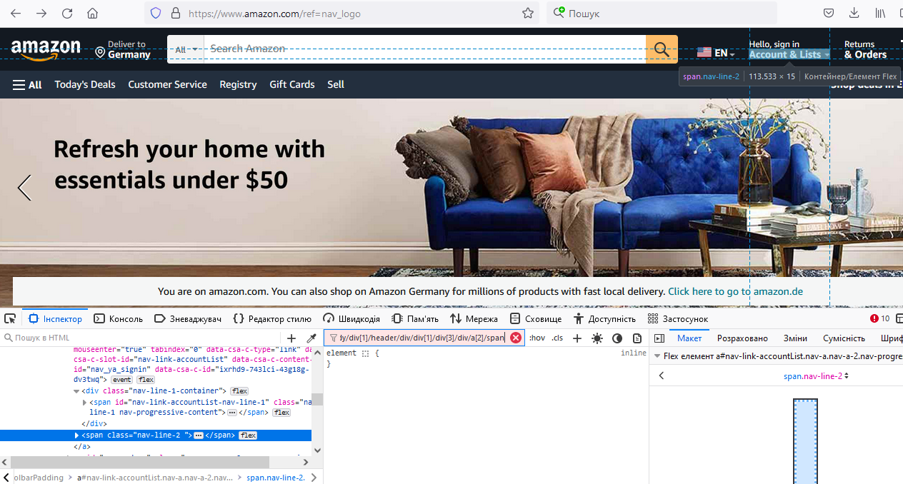

* Розділ меню Returns & Orders - /html/body/div[1]/header/div/div[1]/div[3]/div/a[3]/span[2]

